Lembar Kerja Praktikum
Pemrograman Mobile (3KOM40215) · Pertemuan 4
Object-Oriented Programming dan Async Programming
Nama | Muhammad Tsabat Muhyiyuddin
NIM | 4243250002
Kelas | PSIK24D
GitHub | tsabat15

Daftar Periksa
✓ | Langkah | Bukti / Catatan
✓ | Contoh A.1 dijalankan; setter ipk diuji dengan nilai 5 dan error-nya diamati | Invalid argument (ipk): harus di antara 0 dan 4: 5.0
✓ | Contoh A.3 dijalankan; menjelaskan mengapa EBook mencetak 30 hari | info() ditulis di Koleksi, tetapi lamaPinjam yang dipakai adalah milik objek aslinya, yaitu EBook (polimorfisme).
✓ | Contoh A.9a dan A.9b dijalankan; urutan keluaran 1–7 dipahami | Waktu total A.9a: sekitar 5 detik (5071 ms)
✓ | Contoh A.5, A.6, A.10, dan A.11 dijalankan | Folder contoh/
✓ | OOP Library System berjalan dan ketiga percobaan gagal tertangani | Keluaran ada di Lampiran.
✓ | Minimal satu tantangan diselesaikan | Tantangan no.: 1, 2, dan 3
☐ | dart analyze tanpa error; kode terunggah ke GitHub | Analyze tanpa error (1 info pada contoh modul). Unggah belum. URL: https://github.com/tsabat15/pm-pertemuan-04-4243250002

Pertanyaan Refleksi
1. Kapan memilih extends, implements, atau with?
extends untuk hubungan "adalah": Mahasiswa extends Pengguna, karena mewarisi id dan nama. implements untuk kontrak yang isinya berbeda-beda: PresensiQr implements MetodePresensi dan PresensiManual implements MetodePresensi. with untuk kemampuan siap pakai yang dipakai banyak kelas tanpa hubungan pewarisan: Pertemuan with BisaDicatat untuk mencatat log.
2. Mengapa await di dalam pinjam tidak membuat seluruh program berhenti?
await hanya menunda fungsi pinjam. Selama menunggu, kendali kembali ke event loop sehingga pekerjaan lain, seperti listener log, tetap dapat berjalan. Setelah Future selesai, pinjam dilanjutkan dari baris sesudah await.
3. Apa perbedaan Future dan Stream?
Future menghasilkan satu nilai di masa depan, misalnya hasil saat aplikasi memuat data profil dari server. Stream menghasilkan rangkaian nilai dari waktu ke waktu, misalnya pesan yang terus masuk pada aplikasi chat.

Lampiran: Keluaran OOP Library System
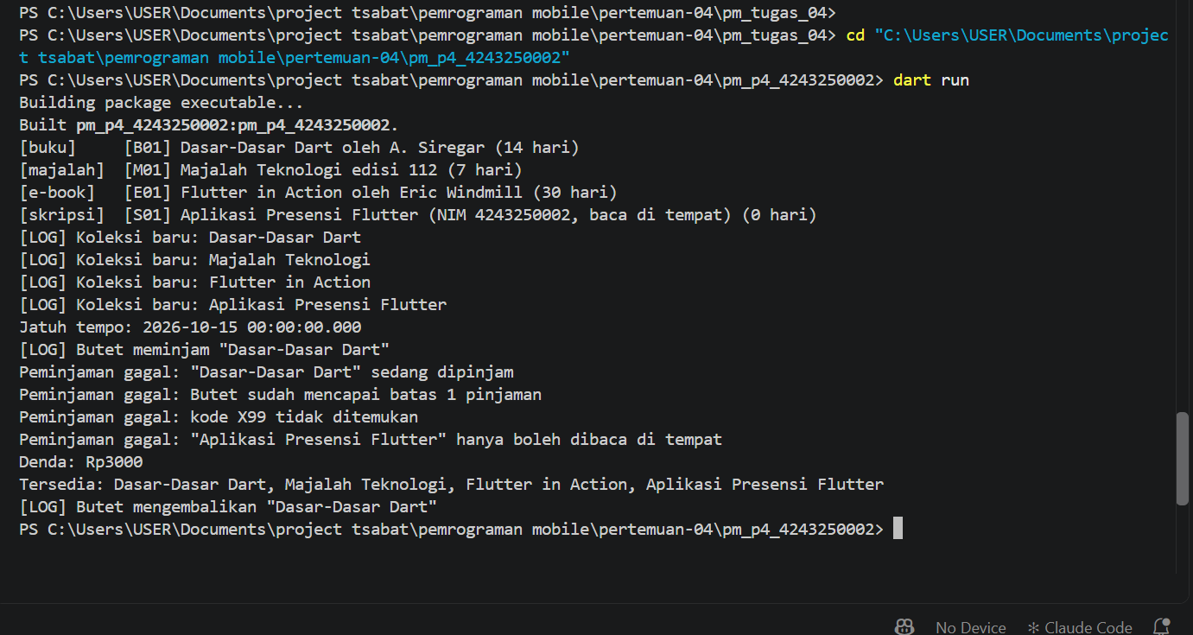
Keluaran dart run di terminal
Teks keluarannya:
[buku] [B01] Dasar-Dasar Dart oleh A. Siregar (14 hari)
[majalah] [M01] Majalah Teknologi edisi 112 (7 hari)
[e-book] [E01] Flutter in Action oleh Eric Windmill (30 hari)
[skripsi] [S01] Aplikasi Presensi Flutter (NIM 4243250002, baca di tempat) (0 hari)
[LOG] Koleksi baru: Dasar-Dasar Dart
[LOG] Koleksi baru: Majalah Teknologi
[LOG] Koleksi baru: Flutter in Action
[LOG] Koleksi baru: Aplikasi Presensi Flutter
Jatuh tempo: 2026-10-15 00:00:00.000
[LOG] Butet meminjam "Dasar-Dasar Dart"
Peminjaman gagal: "Dasar-Dasar Dart" sedang dipinjam
Peminjaman gagal: Butet sudah mencapai batas 1 pinjaman
Peminjaman gagal: kode X99 tidak ditemukan
Peminjaman gagal: "Aplikasi Presensi Flutter" hanya boleh dibaca di tempat
Denda: Rp3000
Tersedia: Dasar-Dasar Dart, Majalah Teknologi, Flutter in Action, Aplikasi Presensi Flutter
[LOG] Butet mengembalikan "Dasar-Dasar Dart"

Pernyataan Penggunaan AI
Saya menggunakan asisten AI untuk membantu menyalin dan menguji kode, mengerjakan tantangan, serta menyusun lembar kerja ini. Saya bertanggung jawab memahami seluruh isinya.

